多端同时处理同一单据发生冲突：版本变化与最终结果核对｜云上订货系统
同一订货单在PC管理端、手机管理端或两名员工之间出现“数据已被修改，请刷新页面”、状态不可操作或提交后结果不一致，先停止重复点击。冲突需要区分旧页面版本、原单状态变化、业务条件和网络结果不明。不能简单认定最后一次提交必然覆盖成功，也不能用另一端仍显示旧状态证明前一次没有执行。保留原编号与未保存修改，再重新读取原单，按实际结果决定下一步。

固定同一原单与两端时间，先保留未保存内容
先确认两端处理的是同一企业内的同一订货单，而非同名客户的不同单、关联企业中的对应单或订货单与出库单。由原员工在PC管理端订货单列表按原编号进入详情，手机管理端也重新打开该编号；列表筛选结果、截图中的编号及详情编号逐项一致。记录双方账号的脱敏员工标识、终端、进入页面时间、尝试的具体动作和首次提示。一个人编辑商品数量，另一个人做财务审核，与两个人都点击财务审核，需要查的条件并不相同。
刷新之前保留尚未保存的商品规格、单位、数量、价格、优惠、附加费用、地址和备注等实际改动，只记录本次确实修改的字段。不要为了留证再次点保存，也不要把含敏感客户资料的完整页面转发给无关人员。可以用脱敏截图和“原值、拟改值、原因”的简表，注明来自哪个旧页面。已打开很久的标签页、从后台恢复的手机页面和浏览器后退后的编辑页都可能保留旧内容；端已联网不能证明详情刚刚回读。
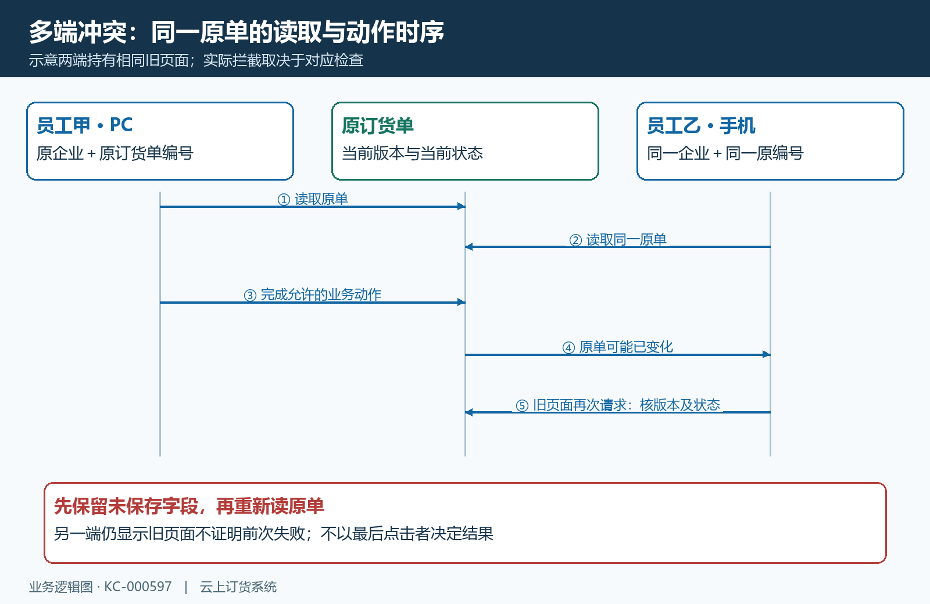
图1：示意两端先读取同一原单，其中一端推进后，另一端继续持有旧页面；实际是否拒绝仍看对应版本及状态检查。
由协作双方先约定本次处理人和剩余动作，在原业务未核清时暂停另一端的重复提交。先读取原单详情、当前状态和最近操作记录，必要时同时回查关联收款或出库记录。读到另一名员工已经完成的动作时，把它作为待核的原结果保存，不先作废或删除重建来消除冲突。单据详情中已有审核、收款、发货等结果，要继续核对是否属于本次原单及是否仍有效，不能仅凭时间接近认定来自某一次点击。

修改时间与状态分别判断，不能认定最后提交必然覆盖
修改时间是请求用于比较原单版本的依据，不是员工手填的业务日期，也不是电脑当前时钟。需要比较修改时间的操作，若旧页面时间与原单当前时间不同，可能拒绝旧版本；找不到原单则应另查原编号与企业。不能手工替换请求里的时间来强行通过，也不能把该检查推广成所有接口都无条件检查版本。遇到刷新提示应先保留原提示并重新读单，由有权维护人员核对应动作是否带了修改时间及实际返回，不让客户反复提交尝试。
即使版本时间一致，当前单据也可能已经离开允许操作的状态。提交核待提交，订货审核核待订单审核，财务审核核待财务审核；原单已经完成该动作后再点一次，不应作为正常补做。状态变化也可能出现相同刷新提示，因此不能仅凭提示文字判断另一端改了哪个字段。财务审核还可能因拆单中、先付客户尚未完成付款或商品数据权限不足等条件拒绝；这些业务条件必须沿准确提示分别处理，不能刷新后直接认定已解除。
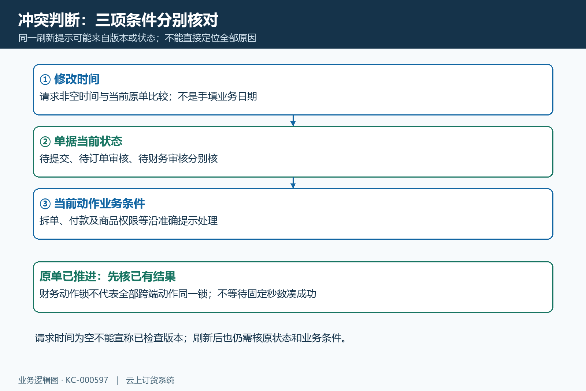
图2：修改时间、原单状态和该动作业务条件分别核对；同一刷新提示不能定位全部原因。
同一原单财务审核遇到并发处理中提示时，先查已有结果；不能将这一保护推广为所有编辑、收款或出库都按同一顺序处理，也不能承诺固定等待几秒便成功。接续时仍需重新核原单状态和版本。另一端已完成财务审核时，先回读原单及随后实际结果，可能已因自动流程进入下一节点，不能只寻找某个中间状态。版本拦截是拒绝旧请求的依据之一，原业务动作是否成功还需查看原单结果。

保留未保存差异，再与最新原单逐字段比较
在原编号详情重新加载后，将旧页面原值、自己的未保存修改与最新单据三者比较。最新原单已是拟改值时，不再重复保存；最新原单未变化且当前节点允许编辑时，才由确定的处理人重新输入本次必要改动。最新原单已被另一人改为不同值，应先确认真实业务意图，例如数量从十箱改八箱与改九箱代表不同交付承诺，不能用谁最后点击决定客户最终需求。比较时始终带规格与单位，不能把箱与瓶的数值当作同一数量。
PC编辑页会从读取的订单形成编辑副本，手机详情编辑也会将已有详情与本次参数组合。界面仍能输入，不表示系统已经自动把另一端的新值合入旧编辑内容。不要把整份旧单复制回最新详情，也不要只更换修改时间保留全部旧字段；这样可能覆盖另一名员工刚改的地址、费用或备注。价格和数量变化会影响金额，原单已有收款时还要比较调整后的金额与已收结果；出现对应金额限制，沿原收款与允许的调整路径处理，而不是删去冲突字段规避。
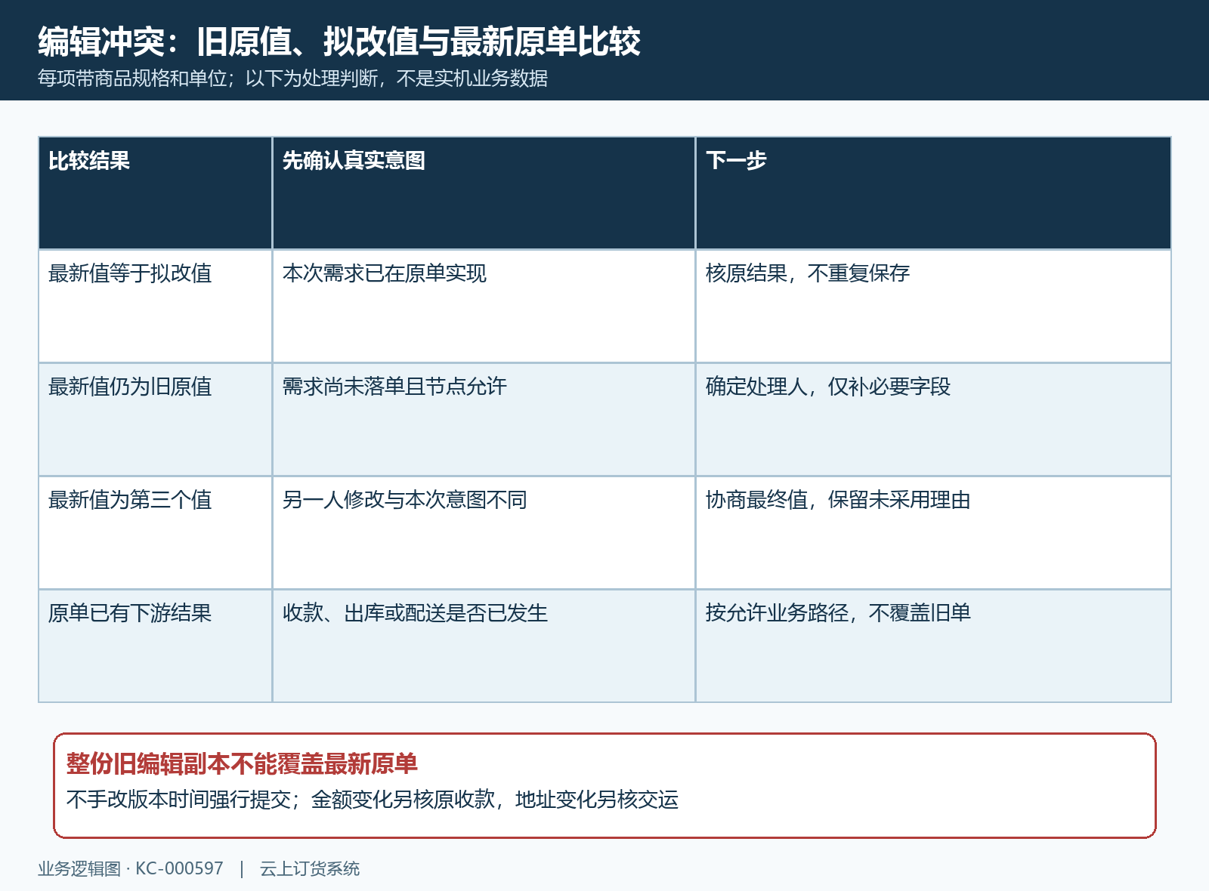
图3：逐字段判断已实现、尚待补做或双方意图冲突；整份旧页面内容不能覆盖最新原单。
原单已审核、出库或已有其他下游结果时，普通编辑入口是否可用以当前节点和权限为准。需要更改剩余需求，应交相应岗位沿已允许的核准、实际退货或其他业务路径处理；不能为了重开编辑先回退已完成业务。地址变更还要确认货物是否已经按旧地址交运，修改显示文字不能替代真实配送调整。保留最终确认人、采用值和未采用改动的理由；取消本次编辑时也记录哪些修改未落单，避免另一端误以为全部已保存。

批量按每张原单核对，超时结果先回查
批量提交和审核前先保存本次选择的原编号清单。PC批量操作需核待提交、待订单审核或待财务审核等实际接受范围及各单修改时间；列表数量不能代替每张单当前仍可操作。批量版本检查只对编号和修改时间均非空的记录比较，缺失信息不能按“已证明没有冲突”处理。一次版本检查不能保证后续每单状态或业务条件不再变化，仍须逐单核实际结果，不承诺整批全部成功。
财务批次还可能返回待核价的单据编号，需要把这些项与实际已推进原单分开回查。收到批次错误、刷新提示或只看到部分状态变化时，为每张原单登记本次动作前状态、当前状态及有效关联结果，分清已实现、明确未实现与仍不明。每张原单结果未核清时，不能断言已经处理的项必然全部回滚，也不能认为所有未显示项都失败。由有权人员查同时间窗的单据记录和脱敏接口结果后，才确定需要补做的原单范围。
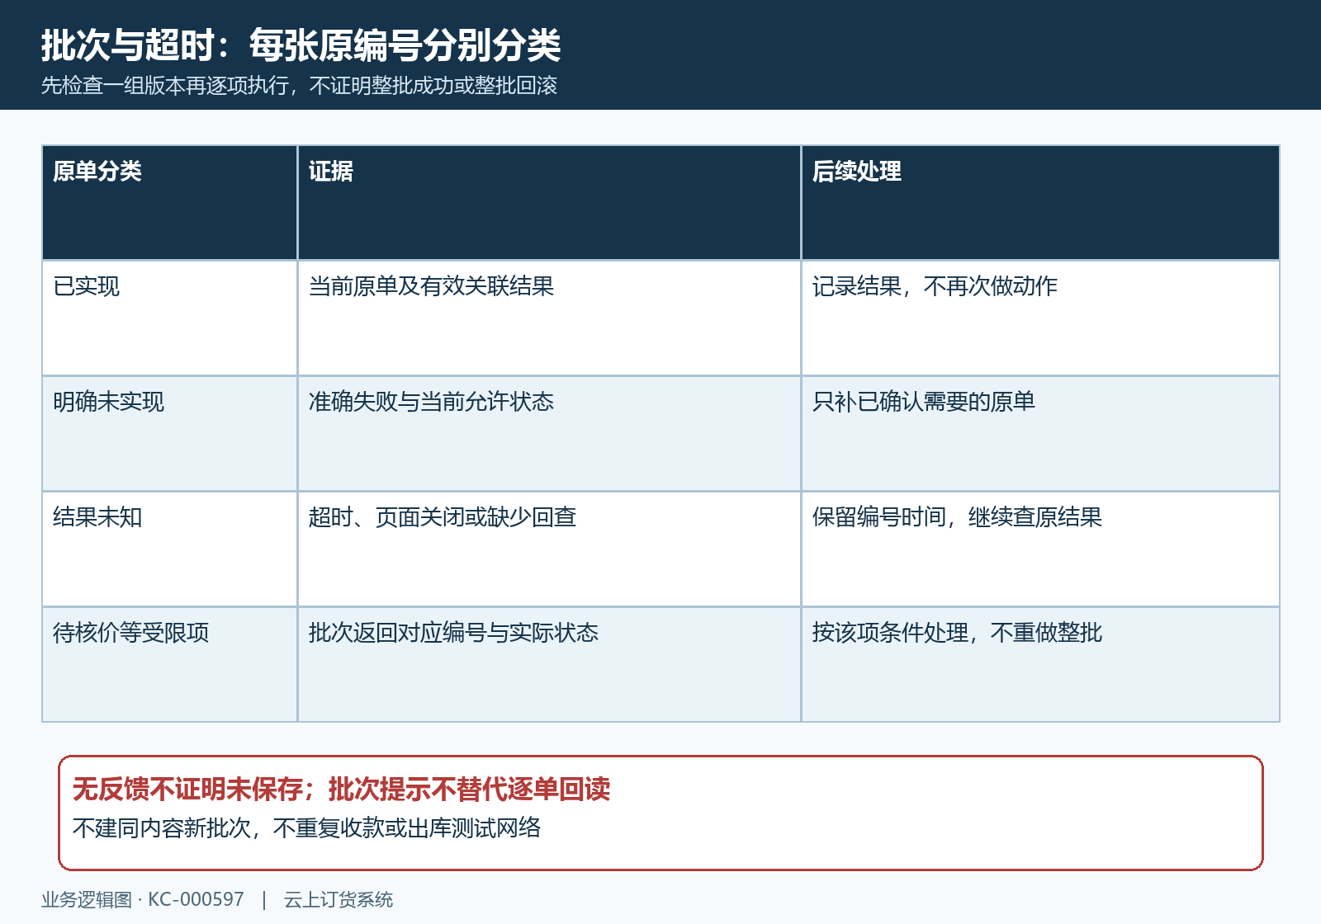
图4：每张原单分别确定已实现、未实现或未知；一个批次提示不证明整批成功或整批回滚。
网络超时、页面关闭或手机切到后台时，先查原单，不立即重新提交整批。请求无反馈可能是结果没有回到当前页面，并不证明业务没有保存；页面上仍显示旧状态也不是失败依据。原单已进入目标或后续状态时核对应操作人与关联结果，结果不明时保存准确时间和原编号继续追查。需要补做时只处理已确认未完成且当前仍允许动作的项，补做后重新回读。不能重新建一批同内容单据来替代原批次，也不能用重复收款或重复出库测试网络是否恢复。

以原单和关联结果验收，不用提示替代业务完成
最终由原处理员工在原企业重新打开同一编号，核最终商品、单位、数量、金额、地址和备注等本次关注字段，并确认当前单据状态及最近操作记录。另一名协作者也重新读详情；两端读到一致结果时，仍要说明本次未保存修改是已实现、取消还是转交处理，不能用关闭编辑窗口作为全部保存的证明。出现两端持续不一致，先核企业、编号、读取时间和筛选条件，再留存同时间窗返回，不连续刷新之外的业务动作来凑一致。
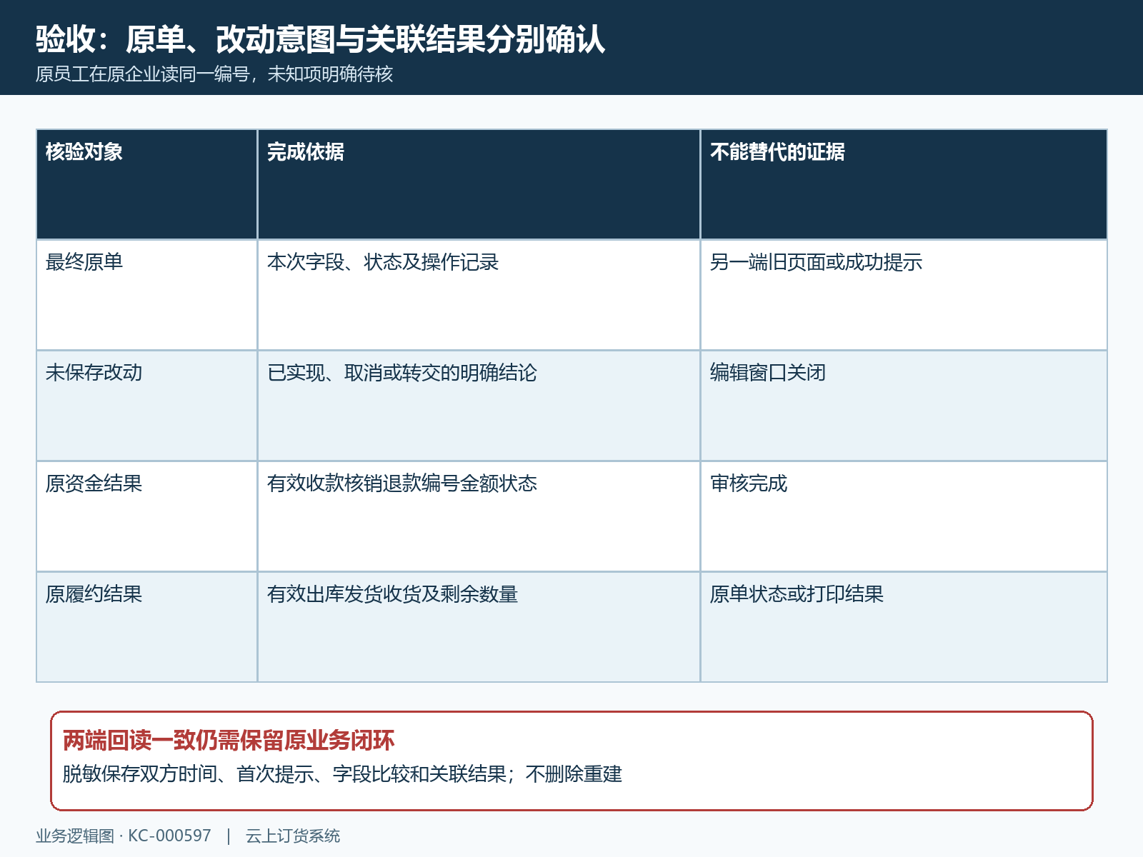
图5：最终单据、未保存改动、资金与履约分别验收；仍不明确的项保留待核，不删除重建覆盖证据。
审核完成不等于收款到账，出库状态不等于实物已经交付。原单涉及资金时核有效收款、核销或退款的对应编号、金额和状态；涉及履约时核有效出库、发货、收货及剩余数量，避免把另一端新增的关联记录遗漏。交接记录保留脱敏企业员工、原编号、双方动作时间、首次提示、三方字段比较、最终采用值与关联回验结果。无法核实的请求、下游结果或本次操作的检查条件单独列为待核，以原业务实际闭环作为验收依据。

